НИУ ИТМО

Дисциплина:

«Разработка промышленного программного обеспечения»

Студент: Мезенцев Денис
Группа 5120
Преподаватель: Дмитриев Алексей Евгеньевич
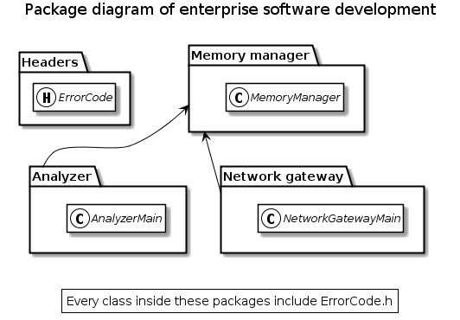
Проект разделен на 3 основных модуля.
Анализатор и сетевой шлюз зависят от модуля управляющего памятью.
Приступим к описанию:
1) Управляющий памятью
2) Анализатор
3) Сетевой шлюз

1) Управляющй памятью
Сравнение трех алгоритмов выделения памяти:
- Посредник
Управляющий содержит таблицу выделенных переменных, при выделении памяти возвращается указатель именно на переменную в таблице, которая в свою очередь указывает на область в куче. Обращение к памяти с данными, происходит через таблицу посредников.
- Связный список
Куча храняющая данные, так же содержит и метки – содержащих данные о выделенных/освобожденных переменных. Метки содержат информацию о переменной, и указатель на следующую метку.
- Подкучи
Куча, разделеяется на несколько подкуч, которые способны хранить строгий размер переменных – если есть свободное место в перой по порядку подкуче с размерами переменных 4 байта, и выделяется 1 - 4 байт, то выделяемая переменная будет храниться в ней, а вот 5 и более байт, будут выделяться в следующих подкучах, т.к. подкучи расположены по возрастающи по размерам переменных в подкучах.

 | Посредник | Связный список | Подкучи
+ | - Безопастные доступ через посредников  - Дефрагментация  - Любой размер переменных | - Простота реализации  - Любой размер переменных | - Быстродействие  - Надежность
- | - Доступ к данным, через два указателя | - Метаданные в куче, выход за границе одного массива, может затереть и убть всю кучю.  - Удалаемая переменная должна указывать СТРОГО после метки. | - Максимальный размер выделяемой переменной, ограничен размером переменных последней подкучи  - Большие лишнии затраты, при плохом подборе подкуч
= | Откинут, из-за доступа к данным через указатель посредника | Интересные варианты, выбор за подкучами, т.к. нам заранее известны какие размеры будут выделяться. Идеальный вариант, если сделать гибрид, для хранения больших размеров (массивов), куча со связным списком, а для структур и примитивов подкучи.

Упрощенный пример управляющего:

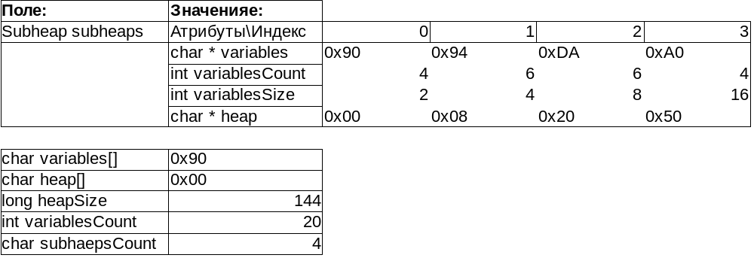Куча:
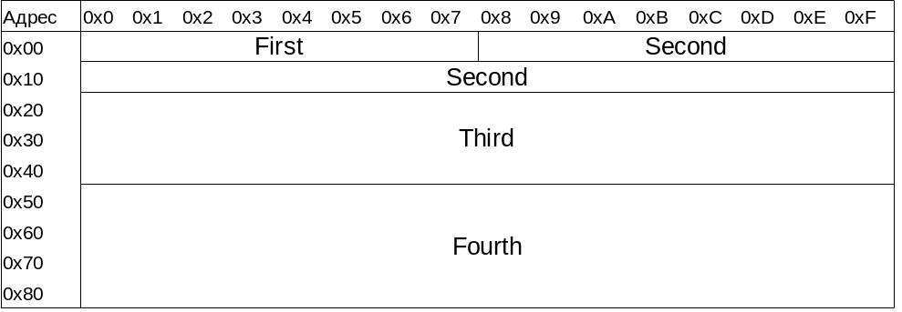Переменные:

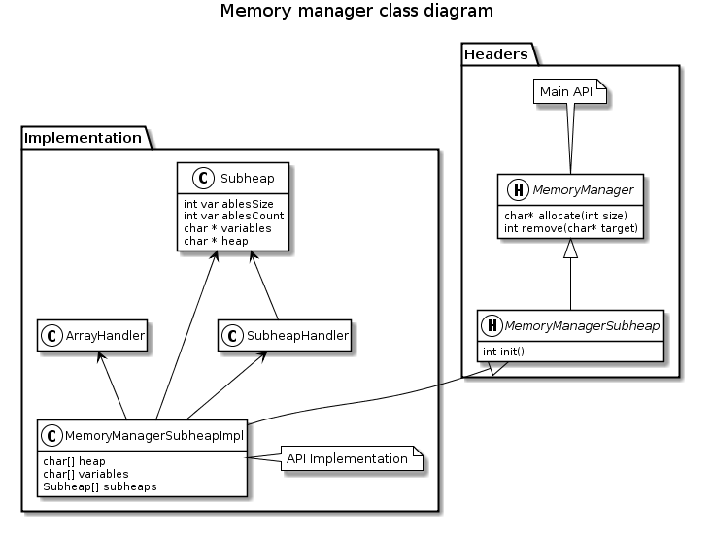
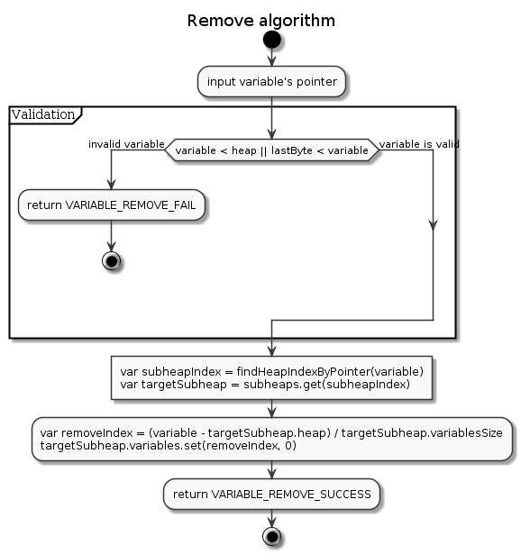

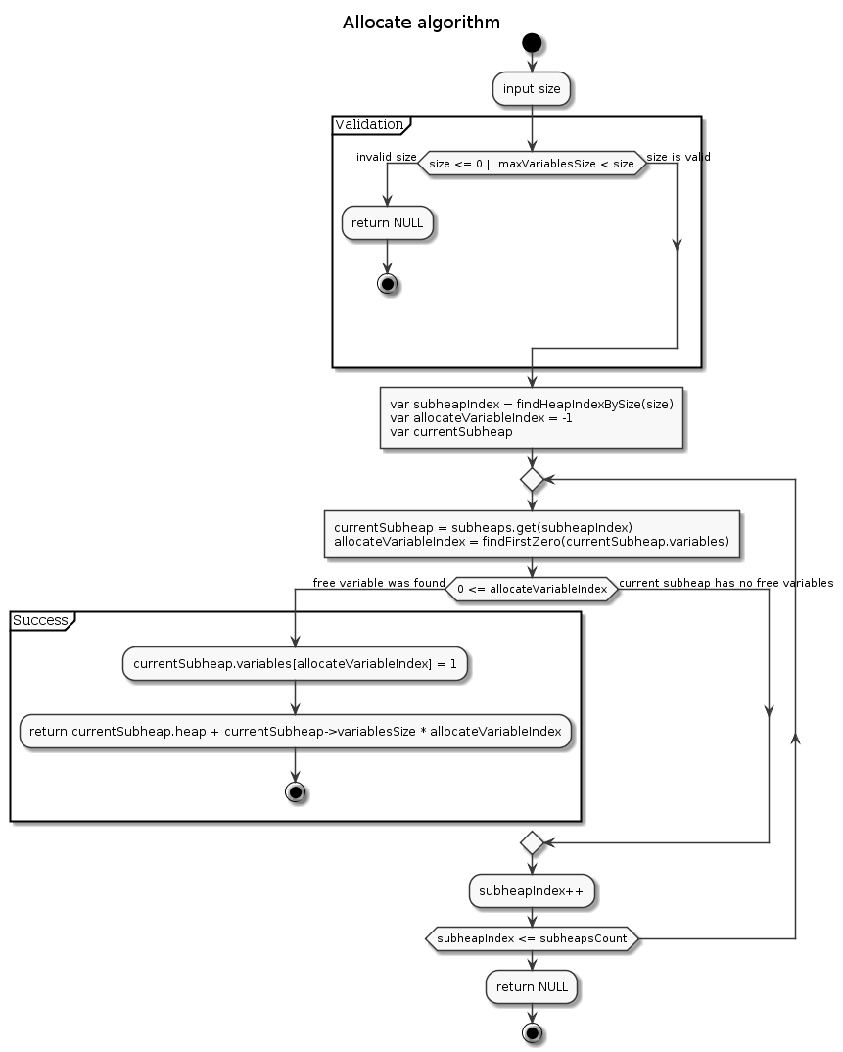

Исходный код:
SubheapHandler.c
char findHeapIndexBySize(Subheap * subheaps, char subheapCount, int size){

char index = 0;

for(; index < subheapCount; index++)

if(size <= subheaps[index].variablesSize)

break;

return index;

}

char findHeapIndexByPointer(Subheap * subheaps, char subheapCount, char * variable){

char index = subheapCount - 1;

for(; 0 <= index; index--)

if(subheaps[index].heap <= variable)

break;

return index;

}

long initSubheaps(Subheap * subheaps, char subheapCount, char * variables, char * heap, int* variablesSize, int* variablesCount){

//Заполняем для каждой подкучи необходимые данные

char index = 0;

int variablesOffset = 0;

long heapOffset = 0;

for(; index < subheapCount; index++){

Subheap* currentSubheap = &subheaps[index];

//Смещение переменных

currentSubheap->variables = variables + variablesOffset;

//Количество переменных

currentSubheap->variablesCount = variablesCount[index];

//Размер переменных

currentSubheap->variablesSize = variablesSize[index];

//Смещение относительно начала кучи

currentSubheap->heap = heap + heapOffset;

variablesOffset += currentSubheap->variablesCount;

heapOffset += currentSubheap->variablesCount * currentSubheap->variablesSize;

}

return heapOffset;

}

ArrayHandler.c
int findFirstZero(char * array, int length){

int index = 0;

int result = ZERO_NOT_FOUND;

for(; index < length; index++)

if(0 == array[index]){

result = index;

break;

}

return result;

}

void resetAllChars(char * array, int length){

int index = 0;

for(; index < length; index++)

array[index] = 0;

}

long sumOfMulOfTwoArray(int * first, int * second, int length){

long result = 0;

int index = 0;

for(; index < length; index++)

result += first[index] * second[index];

return result;

}

int sumOfArray(int * array, int length){

int result = 0;

int index = 0;

for(; index < length; index++)

result += array[index];

return result;

}

int isAscending(int * array, int length){

if (length != 1) {

int index = 1;

for(; index < length; index++)

if(array[index] <= array[index - 1])

return index;

}

return ONLY_ACSENDING;

}

int isOnlyPositive(int * array, int length){

int index = 0;

for(; index < length; index++)

if(array[index] <= 0)

return index;

return ONLY_POSITIVES;

}
MemoryManagerSubheapImpl.c
#define MAX_HEAP_SIZE 10485760
#define MAX_HEAPS_COUNT 15
#define MAX_VARIABLES_COUNT 10000

//Состояние управляющего памяти
char heap[MAX_HEAP_SIZE];
char variables[MAX_VARIABLES_COUNT];
Subheap subheaps[MAX_HEAPS_COUNT];

//Динамическая инициализация
char currentSubheapCount;
ArrayHandler.c
//Кэшируем данные
int maxVariablesSize = 0;
char * lastByte;

/*Выделение памяти
* Входной параметр: размер переменной
* Выходной: Указатель на область в куче, способный хранить нужный размер, либо 0
* Проверка входного параметра: больше нуля и не больше максимального размера переменных последней подкучи
* Алгоритм:
* 1) Найти индекс первой подходящей подкучи
* 2) Найти первую свобдную переменную подкучь, начиная с индексом
* 3) Занять переменную, по найденому индексу
* 4) Возвратить (размер переменных найденой подкучи) * (индекс свободной переменной) + указатель на кучу найденой подкучи
* */
char* allocate(int size){
if (size <= 0 || maxVariablesSize < size) {
// printf("No subheaps found, that can contain varables size: %d\n", size);
return NULL;
}

char subheapIndex = findHeapIndexBySize(subheaps, currentSubheapCount, size);
int allocateVariableIndex = -1;
Subheap* currentSubheap;

for(; subheapIndex <= currentSubheapCount; subheapIndex++){
currentSubheap = &subheaps[subheapIndex];
allocateVariableIndex = findFirstZero(currentSubheap->variables, currentSubheap->variablesCount);
if (0 <= allocateVariableIndex){
currentSubheap->variables[allocateVariableIndex] = 1;
break;
}
}

if (allocateVariableIndex == -1) {
// printf("No free variables, that can contain varables size: %d\n", size);
return NULL;
}

return currentSubheap->heap + currentSubheap->variablesSize * allocateVariableIndex;
}

/*Освобождение памяти
* Входной параметр: указатель переменной
* Выходной: Код результата
* Проверка входного параметра: Не меньше начала кучи, и не больше последнего байта кучи
* Алгоритм:
* 1) Найти индекс подходящей подкучи
* 2) Вычислить индекс внутри переменных подкучи как (перем - куча подкучи) / размер переменных подкучи
* 3) Освободить переменную с вычисленным индексом
* */
int removeVar(char* variable){
if (variable < heap || lastByte < variable) return VARIABLE_REMOVE_FAIL;

char subheapIndex = findHeapIndexByPointer(subheaps, currentSubheapCount, variable);

Subheap * targetSubheap = &subheaps[subheapIndex];

targetSubheap->variables[((int)(variable - targetSubheap->heap)) / targetSubheap->variablesSize] = 0;

return VARIABLE_REMOVE_SUCCESS;
}

/*Инициализация
* Входной параметр: размеры переменных подкучь, количество переменных в подкучах, количество подкуч
* Выходной: код ошибки/успеха
* Проверка входного параметра:
* - количество подкуч больше нуля и не больше максимального количества подкучь
* - сумма перемножение элементов двух массивов = размер переменной * количество не больше размера всей кучи
* - массив размеров по возрастающей
* - массив размеров и количества состоит из элементов больше нуля
* Алгоритм:
* 1) Обнулить необходимые переменные
* 2) Инициализировать подкучи
* 3) Вычислить кэшируеммые данные:
* - Указатель на последний байт последней кучи
* - Максимальный размер хранимых переменных
* */
int init(int* variablesSize, int* variablesCount, char subheapCount){
//Валидация: количества подкучь, положительные значения в массивах и размеры по возростанию
if(subheapCount <= 0 ||
MAX_HEAPS_COUNT < subheapCount ||
ONLY_ACSENDING != isAscending(variablesSize, subheapCount) ||
ONLY_POSITIVES != isOnlyPositive(variablesSize, subheapCount) ||
ONLY_POSITIVES != isOnlyPositive(variablesCount, subheapCount))
return INITIAL_INPUT_PARAMS_ERROR;

//Вычисляем сколько требуется байт в куче и сколько переменных можем хранить
long sumOfMul = sumOfMulOfTwoArray(variablesSize, variablesCount, subheapCount);
int sumOfArrayVarriables = sumOfArray(variablesCount, subheapCount);

//Валидация: поместится ли в выделенную кучю и переменные
if(MAX_HEAP_SIZE < sumOfMul ||
MAX_VARIABLES_COUNT < sumOfArrayVarriables)
return INITIAL_ERROR_MANAGER_TOO_SMALL;

//Валидация пройдена успешна, запоминаем количество подкуч
currentSubheapCount = subheapCount;

//Заполняем для каждой подкучи необходимые данные
long heapOffset = initSubheaps(subheaps, subheapCount, variables, heap, variablesSize, variablesCount);

//Сбрасываем занятые переменные
resetAllChars(variables, sumOfArrayVarriables);

//Кэшируем максимальный размер и адрес последнего байта
maxVariablesSize = subheaps[currentSubheapCount - 1].variablesSize;
lastByte = heap + heapOffset - 1;

return 0;
}

